SESION N 02 EDA Nº 05 – 2024

INSTITUCIÓN EDUCATIVA | PCNBR “NUESTRA SEÑORA DE GUADALUPE”
UGEL | 03 | DIRECTOR | Hilmer Marchan Coz
MODALIDAD | EBR | SUBDIRECTORA | Mg Angelica Juarez
ÁREA | Inglés | NIVEL | Secundaria | DISTRITO | Lima - Cercado
GRADO | 2nd | COORDINADORA DE ÁREA | Dra Beatriz Rosa Cuestas Robladillo
SECCIONES | A, B, C, D, E, F, G, H, I, J. | DOCENTES | Beatriz Cuestas Robladillo
FECHA: | 20/09/2024 | DURACIÓN | 2 horas | TRIMESTRE

- DATOS GENERALES

- TÍTULO DE SESIÓN: We recognize basic and secondary needs:“family budget?”
- PRODUCTO DE SESIÓN: Tabla de necesidades básicas y secundarias para reflexionar sobre el gasto responsable.

- PROPÓSITOS Y EVIDENCIAS DE APRENDIZAJE

SITUACIÓN SIGNIFICATIVA | En la actualidad los estudiantes del segundo año han observado que cuando necesitan algún material para el colegio y sus clases piden el dinero a sus padres y muchas veces ellos no tienen. A veces ellos no entienden cómo se maneja la economía familiar y las necesidades básicas de su familia y por qué no alcanza el dinero. Frente a esta realidad se desea crear una cultura de educación financiera, para lo cual los estudiantes conocerán la importancia de planificar los gastos y tener un presupuesto familiar y serán efecto multiplicador en sus familias. Por ello se plantea las siguientes preguntas: ¿Cómo podemos concientizar a nuestras familias sobre la importancia de tener un presupuesto familiar? ¿Cómo gestionar responsablemente los recursos económicos de su hogar? Una alternativa es elaborar un presupuesto familiar y lo compartirán de forma oral frente a sus compañeros.
COMPETENCIAS | CAPACIDADES | DESEMPEÑOS PRECISADOS  DEL GRADO | EVIDENCIA DE  APRENDIZAJE | INSTRUMENTO  DE EVALUACIÓN
COMPETENCIAS DEL ÁREA  - Se comunica oralmente en inglés como lengua extranjera.  - Lee diversos tipos de textos escritos en inglés como lengua extranjera | Obtiene información del texto escrito.  Infiere e interpreta la información del texto escrito. reflexiona y evalúa la forma, el contenido y el contexto de un texto escrito. | Identifica información explícita y relevante de un texto escrito. deduce relaciones lógicas entre ideas del texto.  Reflexiona sobre el texto que escribe en inglés, verificando la coherencia de ideas, uso de conectores, vocabulario adecuado y los recursos ortográficos.
- Escribe diversos tipos de textos en inglés como lengua extranjera |  |  | Presupuesto familiar | Lista de cotejo
COMPETENCIA TRANSVERSAL:  Gestiona su aprendizaje de manera autónoma. | Organiza acciones estratégicas para alcanzar sus metas de aprendizaje. | Organiza un conjunto de acciones en función del tiempo y de los recursos de que dispone para lograr las metas de aprendizaje.
Se desenvuelve en entornos virtuales generados por las TIC | Interactúa en entornos virtuales | Establece diálogos significativos y acordes con su edad en el desarrollo de una actividad planteada con sus pares en entornos virtuales compartidos.
COMPETENCIA FINANCIERA  Actúa responsablemente respecto a los recursos económicos. | Gestiona los recursos de manera responsable. | Toma decisiones considerando que cada elección implica renunciar a algo para obtener otra cosa.

CONTENIDO  FINANCIERO | Presupuesto y ahorro  familiar
ENFOQUES  TRANSVERSALES | VALORES | ACCIONES OBSERVABLES | SE DEMUESTRA CUANDO
Ambiental | Solidaridad planetaria y equidad intergeneracional | Disposición para colaborar con el bienestar y la calidad de vida de las generaciones presentes y futuras, así como con la naturaleza asumiendo el cuidado del planeta. | Los estudiantes identifican, valoran y destacan continuamente actos espontáneos en beneficios de sí mismos y de los demás, así como la importancia de cuidar el planeta.

SECUENCIA DIDÁCTICA
Propósito: Al finalizar la sesión, el estudiante será capaz de elaborar un presupuesto familiar considerando los ingresos y gastos de la familia para lograr sus objetivos.
Inicio (20 minutos)
- La docente saluda a los estudiantes Good morning / Good afternoon. Les pregunta cómo se sienten y cómo está su familia. La docente recuerda los acuerdos de convivencia para la clase y se recuerda la importancia de mantener nuestros ambientes seguros y limpios: How to keep your classroom clean? Los estudiantes responden con lluvia de ideas y señalan los tachos que tienen en el aula y fuera de ella.
- La docente reflexiona con los estudiantes acerca de las necesidades básicas y secundarias que todos tenemos en nuestro hogar. Do you know the term family budget?”What are basic needs? Do you know what your family's expenses are? Los estudiantes responden con lluvia de ideas y la docente va anotando en la pizarra.
- Se cierra esta parte de la sesión con la pregunta: Sabes cuales son los gastos de tu familia? ¿Qué personas de tu familia trabajan y aportan al hogar? ¿Sabes como se maneja los recursos? Los estudiantes responden con lluvia de ideas y la docente va anotando.
- Se presenta el tema, la competencia, el propósito de la sesión y el instrumento con que se evaluará.We recognize basic and secondary needs :“family budget?”
- Se pide a los estudiantes que analicen los dos términos y pregunta acerca de lo que creen que tratará la sesión de clase. Los estudiantes responden con lluvia de ideas y se anota.
Desarrollo (100 minutos) Warm up:
- La docente presenta un Marco teórico. ( ANEXO 1 - PPT del curso educación financiera sobre presupuesto familiar). Alternativa 2: https://www.youtube.com/watch?v=oqJW1wuvJBQ

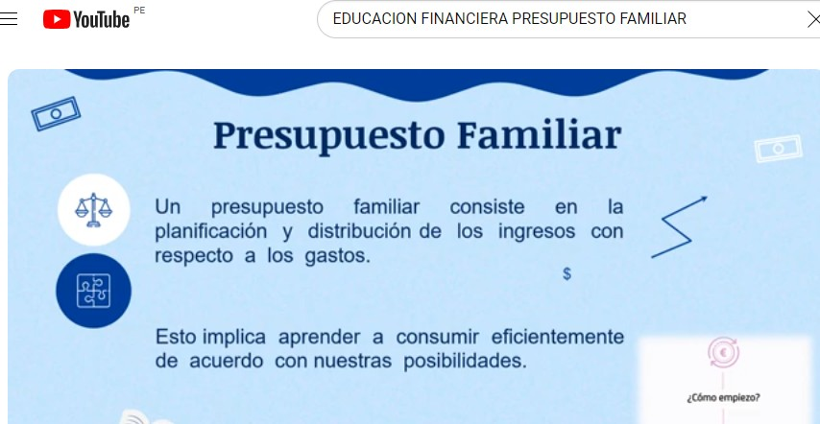

- La docente pregunta: ¿Cuántas personas de tu familia trabajan? ¿Cómo se elabora el presupuesto familiar? ¿Sabes cuánto dinero ingresa al hogar cada mes? ¿Alguna vez has sentido que no hay dinero para pagar algún servicio básico como el agua o luz?
- Los estudiantes responden con lluvia de ideas y la docente indica que se van a realizar las siguientes actividades.
- Se presenta el tema, la competencia, el propósito de la sesión y el instrumento con que se evaluará.
Practice Part :
- Se presenta y acompaña el desarrollo de las actividades de aprendizajes:
Activity 1: Cuadro de necesidades básicas de tu familia (Individual)

- La docente indica la actividad: Elabora un cuadro de necesidades básicas de tu familia. Luego, elabora un listado de personas que aportan a la economía familiar. Se presenta en el grupo.

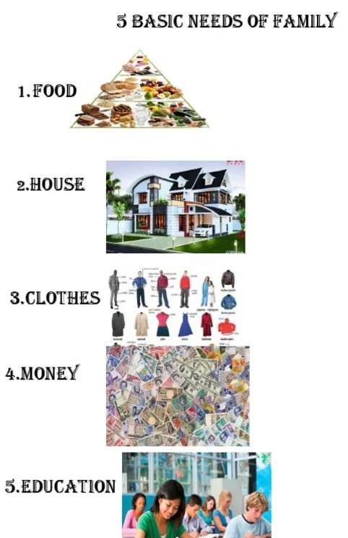

Activity 2: Family budget (Group)
- La docente indica que trabajarán en grupos de 5 estudiantes.
- Los estudiantes se organizan para trabajar en torno a la situación problema planteada: The Perez family tiene dificultades para llegar a fin de mes con su presupuesto. Elaboran un presupuesto familiar.
- Los estudiantes se organizan y cada uno asume un cargo : moderador, creativo, vigía tiempo, etc. La docente acompaña el desarrollo de las actividades y absuelve dudas en el grupo.
Cierre (15 minutos)
- La docente indica el orden de presentación y cada grupo presenta y argumenta un presupuesto familiar de manera oral . Los estudiantes escuchan y hacen preguntas.
- Reflexión de los resultados: Se reflexiona sobre los logros alcanzados por los estudiantes y sus oportunidades de mejora .
- Retroalimentación: La docente explica la importancia de practicar el vocabulario respectivo personal budget. La docente, de acuerdo con lo monitoreado, realiza preguntas como: Did you finish all the activities? Did you reinforce your knowledge about basic and secondary needs:“family budget?” In your opinion, were the activities easy or difficult?
- Metacognición: con los mismos grupos, la docente pregunta a los estudiantes: What did we do today? Why
is it important? Can you prepare your family budget in English?
RECURSOS Y MATERIALES
Diccionario, pizarra, mota, plumones, limpiatipo, imágenes.
BASIC NEEDS OF FAMILY | WHO WORKS IN YOUR FAMILY?
MOM S/ 1000
DAD S/ 3000

SISTER S/ 1000

INSTRUMENTO DE EVALUACIÓN: Lista de Cotejo

 | Inicio | Proceso | logrado
1. Identifica el tema y los principales verbos en pasado.
2. Reconoce y escribe expresiones sobre personal budget.
3. Realiza las actividades teniendo en cuenta los pasos para elaborar un presupuesto.
4. Toma decisiones considerando el presupuesto familiar.
5. Organiza el trabajo de forma adecuada para exponer.

Beatriz Cuestas

Docente

